Министерство науки и высшего образования Российской Федерации
Санкт-Петербургский Политехнический Университет Петра Великого
—
Институт компьютерных наук и кибербезопасности
«Высшая школа кибербезопасности»

ЛАБОРАТОРНАЯ РАБОТА № 1

«Класс MyString»

по дисциплине «Объектно-ориентированное программирование»

Выполнил
студент гр. 5131001/20003 Шабанов И.А.
<подпись>

Преподаватель
ассистент Кубрин Г.С.
<подпись>

Санкт-Петербург
2024

Цель работы
Знакомство с базовыми понятиями объектно-ориентированного программирования «класс» и «объект», а также с принципом инкапсуляции.

Задачи
В рамках выполнения лабораторной работы необходимо решить следующие задачи:
- реализовать класс для представления символьной строки на C++, не используя контейнеры и алгоритмы библиотеки STL;
- расширь функциональность интерпретатора Python с помощью реализованного класса.

Ход работы

Реализация класса
Реализация класса использует три поля:
char* _s_ptr; - указатель на начало хранимой строки.
size_t _size; - размер строк.
size_t _capacity; - количество выделенных байт под строку.

Алгоритмическая декомпозиция класса
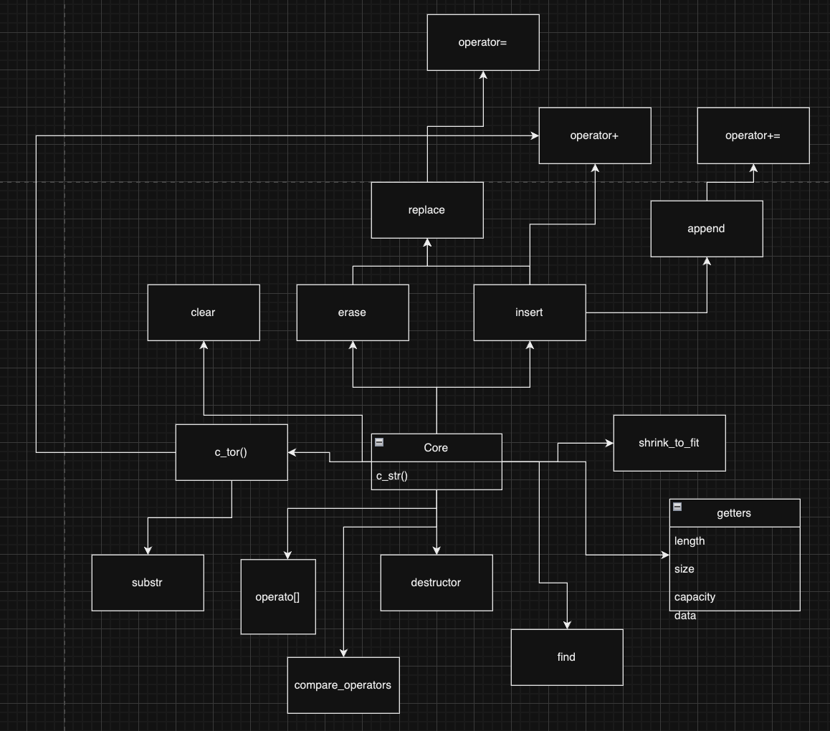
Рисунок 1 - диаграмма алгоритмической декомпозиции класса.

Создание обертки
Для создания обертки был создан файл mystring_weapper.cpp содержащий объявление созданных функций, а также:
.def("__repr__", &MyString::c_str) – представление объекта не названием объекта, а содержимым строки.(Например, для print())
.def("__len__", &MyString::length) – доступ к длине строки используя len().

Тестирование полученной обертки
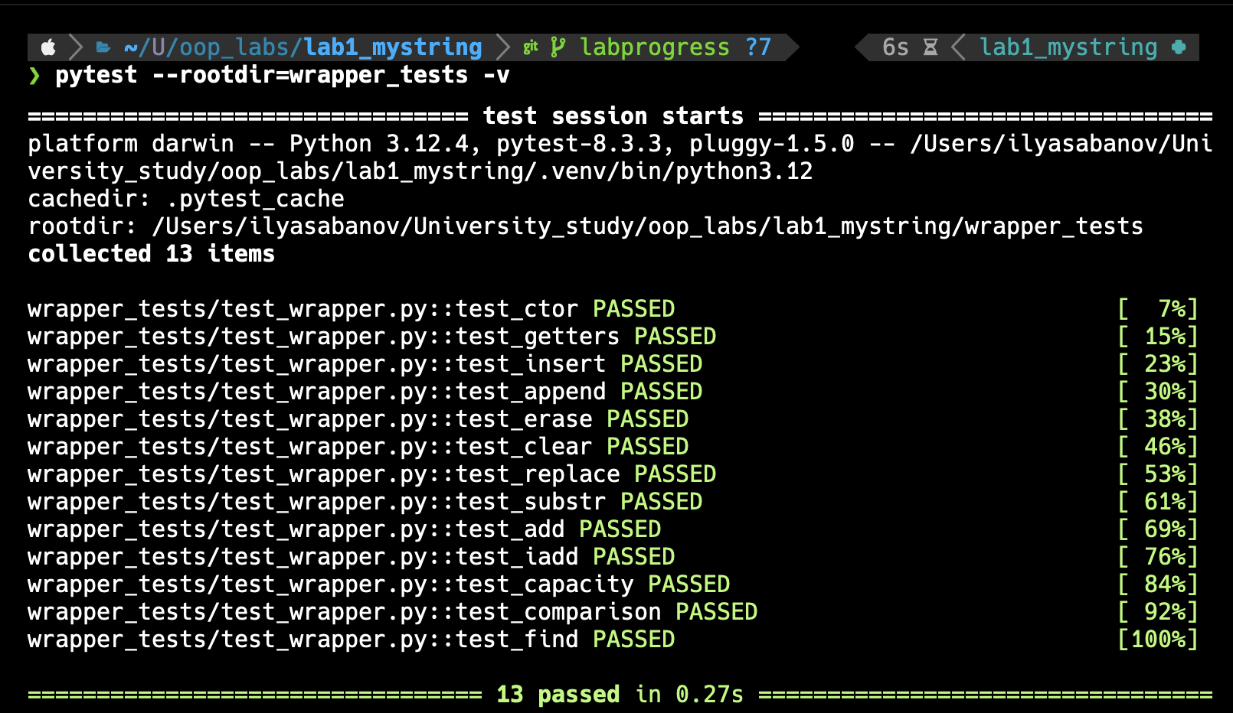
Рисунок 2 – результаты тестирования pyhton-обертки.

Выводы
В ходе проделанной работы была проведена алгоритмическая декомпозиция класса MyString, класс создан на C++, после чего создана обертка класса для Python при помощи библиотеки pybind.

